**Перечень документов,**

**представляемых при выдвижении кандидата на выборах депутатов Думы городского округа Красноуфимск седьмого созыва, выдвинутого в порядке самовыдвижения**

При самовыдвижении кандидата в Окружную избирательную комиссию в период **с** **30 июня до 30 июля 2021 г.** должны быть представлены следующие документы:

1. заявление кандидата о согласии баллотироваться;
2. копия паспорта (страниц 2, 3, 5-12 при наличии отметок, 18-19) или иного документа, заменяющего паспорт гражданина,заверенная кандидатом;
3. копия документа о профессиональном образовании, заверенная кандидатом;
4. справка с основного места работы (с указанием места работы и должности, выданная не ранее 24.06.21), если студент – справка из образовательной организации, пенсионер – копия удостоверения или справка из ПФР;
5. справка из законодательного (представительного) органа государственной власти, представительного органа муниципального образования об исполнении кандидатом обязанностей депутата на непостоянной основе, если кандидат указал эти сведения в заявлении о согласии баллотироваться;
6. документ о принадлежности к политической партии либо общественному объединению и статусе в этой политической партии, этом общественном объединении, если эти сведения кандидат указал в заявлении о согласии баллотироваться;
7. если кандидат менял фамилию, или имя, или отчество, – копии соответствующих документов;
8. две фотографии 3х4 см, без уголка, на которых с обратной стороны указываются фамилия и инициалы кандидата.

**Все документы представляются кандидатом лично.**

**При себе необходимо иметь паспорт.**

**Прием документов осуществляется по адресу:**

г. Красноуфимск, ул. Советская, 25, каб. 110,

тел. (34394) 7-58-75.

**Время приёма:** в рабочие дни с 10.00 до 19.00 часов с перерывом с 13.00 до 14.00 часов. 30 июля 2021 года документы принимаются до 18.00 часов.

Рекомендуем заблаговременно информировать избирательную комиссию о дате и времени представления документов.

**Сайт комиссии** [**http://ikso.org/tik/site/krasnoufimsk/**](http://ikso.org/tik/site/krasnoufimsk/).

**Бланки необходимых документов доступны для скачивания с сайта комиссии** [**http://ikso.org/tik/site/krasnoufimsk/**](http://ikso.org/tik/site/krasnoufimsk/)**, баннер**

**«19 сентября 2021 Выборы депутатов Думы городского округа Красноуфимск» - Кандидатам.**

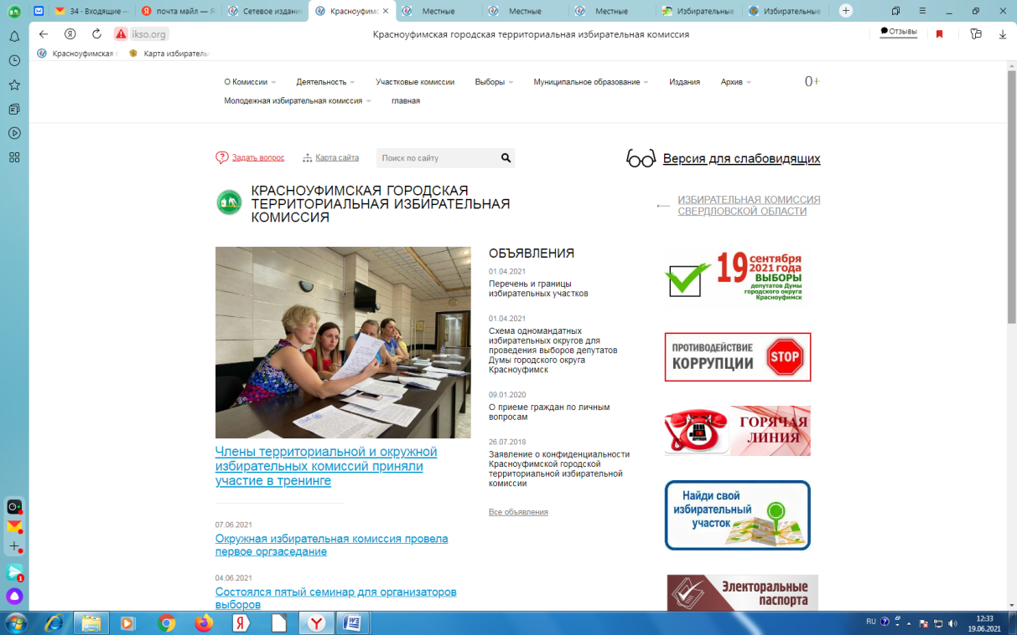

**Перечень документов,**

**представляемых ДЛЯ РЕГИСТРАЦИИ кандидата на выборах депутатов Думы городского округа Красноуфимск седьмого созыва, выдвинутого в порядке самовыдвижения**

Для регистрации кандидата в Окружную избирательную комиссию **не позднее 18.00 часов (по местному времени)**

**4 августа 2021 года** необходимо представить следующие документы:

1. подписные листы в сброшюрованном виде. Подписные листы должны быть изготовлены на одной стороне, не более 5 строк на листе (нумерация строк в рамках одного подписного листа), предоставляются в пронумерованном и заверенном подписью кандидата на месте сшивания (оборотная сторона листа) виде;
2. протокол об итогах сбора подписей избирателей по утвержденной форме. Количество представляемых для регистрации кандидата подписей избирателей составляет 10 подписей. Также кандидат может представить дополнительно еще не более 4 подписей;
3. первый финансовый отчет по форме, установленной Избирательной комиссией Свердловской области. К первому финансовому отчету прилагается выданная филиалом Сбербанка выписка (справка) об остатке денежных средств на специальном избирательном счете;
4. копии первичных финансовых документов, подтверждающих оплату изготовления подписных листов за счет средств избирательного фонда;
5. сведения об изменениях/отсутствии изменений в данных о кандидате, ранее представленных в избирательную комиссию для уведомления о выдвижении.

**Все документы представляются кандидатом лично.**

**При себе необходимо иметь паспорт.**

**Прием документов осуществляется по адресу:**

г. Красноуфимск, ул. Советская, 25, каб. 110,

тел. (34394) 7-58-75.

**Время приёма:** в рабочие дни с 10.00 до 19.00 часов с перерывом с 13.00 до 14.00 часов. 04 августа 2021 года документы принимаются до 18 часов.

Рекомендуем заблаговременно информировать избирательную комиссию о дате и времени представления документов.

**Сайт комиссии** [**http://ikso.org/tik/site/krasnoufimsk/**](http://ikso.org/tik/site/krasnoufimsk/).

**Бланки необходимых документов доступны для скачивания с сайта комиссии** [**http://ikso.org/tik/site/krasnoufimsk/**](http://ikso.org/tik/site/krasnoufimsk/)**,**

**баннер «19 сентября 2021 Выборы депутатов Думы городского округа Красноуфимск» - Кандидатам.**

